Číslo projektu: CZ.1.07./1.5.00/34.0938 Název projektu: Zlepšení podmínek pro vzdělávání na SUŠ, Ostrava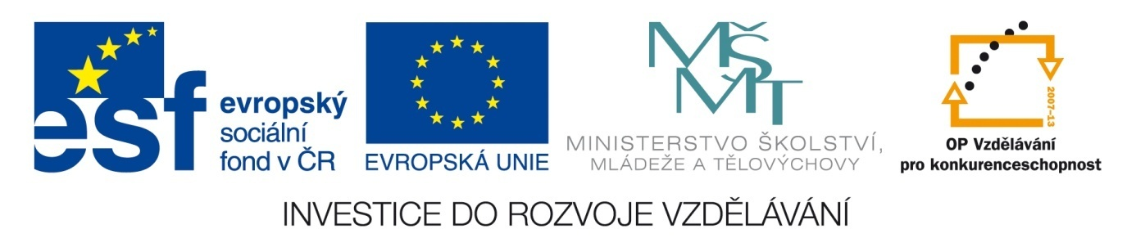

LITERATURA – KULIČKA (PRÁCE S TEXTEM)

Pracovní list pro žáky
Ukázka 1
„Na kozlíku si pokuřoval z dýmky kočí, zachumlaný do ovčího kožichu, a všichni cestující, celí rozzáření, si ještě v rychlosti objednávali zásoby jídla na zbytek cesty.
Čekalo se jen na Kuličku. Konečně vyšla.
Vypadala trochu zmateně. Vykročila nesměle k ostatním cestujícím, ale ti se všichni jako na povel otočili a dělali, jako by ji ani neviděli. Hrabě důstojně nabídl své ženě rámě a odváděl ji dál z tohoto nečistého sousedství.
Kulička zůstala ohromeně stát; pak sebrala odvahu, přistoupila k paní továrníkové a pokorně zašeptala:“Dobré jitro!“ Továrnice však jen povýšeně přikývla a změřila si ji jako uražená ctnost. Všichni se tvářili, jako by byli velmi zaneprázdněni, a hleděli se držet od ní dál, jako by v sukních roznášela nákazu. Pak se najednou nahrnuli do vozu; Kulička nastoupila až naposled, sama, a v tichosti usedla zas na stejné místo, na němž seděla první den cesty.
Dělali, jako by ji neviděli, jako by ji neznali; jen paní Loiseauová si ji zpovzdálí pohoršeně měřila a polohlasně řekla svému muži:“Štěstí, že nesedím vedle ní!“
Těžký dostavník se pomalu dal do pohybu a vyjel na další cestu.
Zpočátku vůbec nemluvili. Kulička se neodvažovala zvednout oči. Cítila spravedlivou zlost na všechny, kdo tu sedí, a zároveň se cítila pokořena tím, že povolila a že se nechala pošpinit objetím toho Prušáka, jemuž ji tak pokrytecky vehnali do náruče.“
(MAUPASSANT, G. de: Kulička. Praha: Odeon, 1968.)
Znovu si projděte sérii prezentací k teorii literatury a vypracujte následující úkoly: Úkol 1: Určete literární druh.
Úkol 2: Určete literární žánr.
Úkol 3: Jaký slohový postup v ukázce převažuje?
Úkol 4: Do jakého prostředí a ročního období je ukázka situována?
Úkol 5: Sepište v 5 bodech osnovu ukázky: a) b) c) d) e)
Úkol 6: Kolik konkrétních postav v ukázce vystupuje? Vypište je.
Úkol 7: Jak se jmenuje hlavní hrdina? Jaký vztah k němu mají ostatní postavy? Proč?
Literatura a zdroje:
MAUPASSANT, G. de: Kulička. Praha: Odeon, 1968.

